1. Сработала ли новая механика? Опишите эффект в терминах продукта и денег (не p-value).
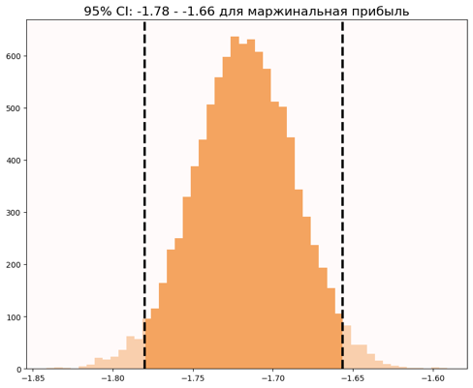
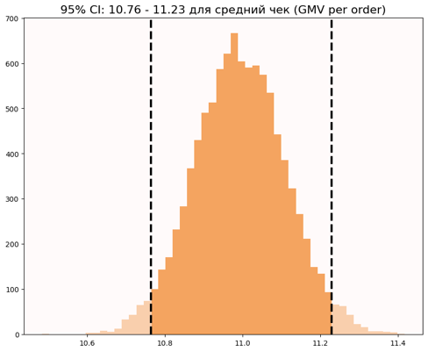
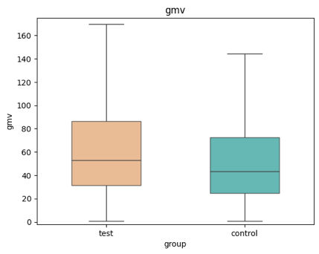
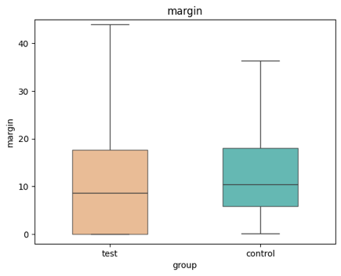
новая механика выполнила основную цель. средний чек заказа в тестовой группе увеличился на 10.993 у.е, что соответствует 19.62% относительного прироста. вместе с этим наблюдается значимый падение маржинальной прибыли с заказа на 1.718 у.е. (12.26%).

2. Какова структура эффекта? Откуда он берётся: рост среднего чека, рост числа пользователей, что-то ещё?
Остальные цели достичь не удалось. Наблюдается значимое отличие между группами (control vs test) наблюдается в доле new пользователей, совершивших заказ. при этом в тестовой группе эта доля меньше. таким образом, новых пользователей не удалось привлечь к заказам с помощью механизма. Для остальных показателей значимых различий в выборках нет. Данных недостаточно для установления причины роста GMV.

3. Промокоды: какова их роль? Окупают ли они себя через рост GMV? Как это повлияло на маржинальность?
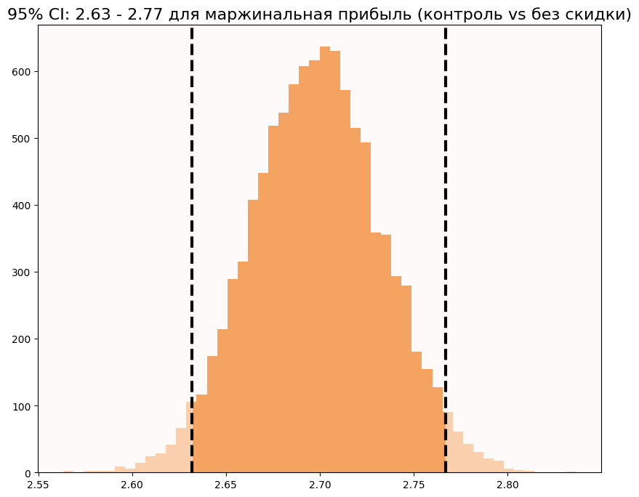
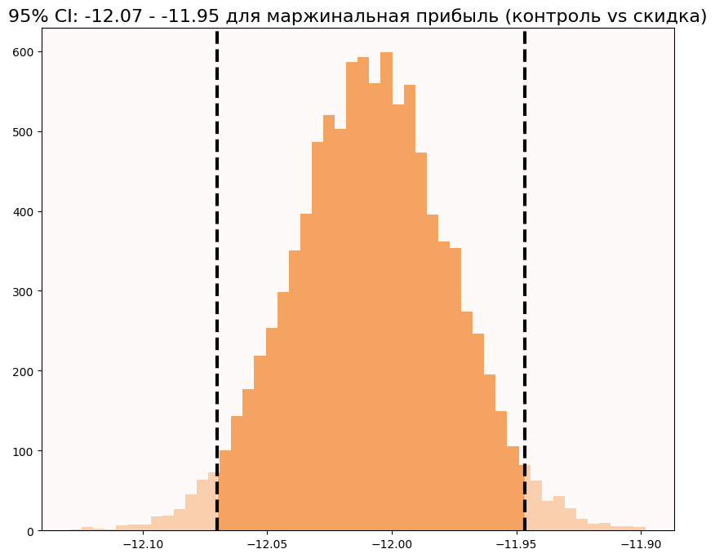
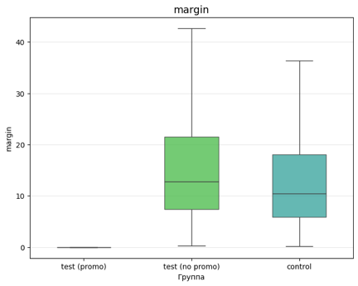
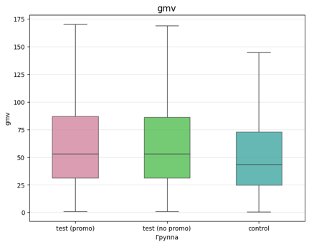
Промокоды в данном механизме не окупают себя: маржинальная прибыль с таких заказов нулевая (падение на 12.009 у.е., 85.72%) . Промокоды не влияют на средний чек, так как мы видим одинаковый прирост среднего чека в группе "заказ с промокодом" и "заказ без промокода". При э том маржинальность заказов без промокодов выросла в сравнении с контролем.
0

4. Выкатываем или нет? Ваша рекомендация с обоснованием: Если выкатываем для всех — почему? Если выкатываем только на отдельные сегменты — на какие и почему? Если не выкатываем — что нужно учесть при перезапуске?
Выкатывать нельзя. Маржинальность падает во всех сегментах, кроме regular users, где она не отличается от контрольной группы. Промокоды не приносят прибыли компании – маржинальность нулевая. Можно попробовать использовать промокоды на меньшую скидку или вовсе от них отказаться.
Необходимо перезапустить механизм с добавлением только рекомендаций ресторанов. Кажется, что эта идея отлично себя показывает, приводя к росту среднего чека и маржинальности.

5. Что бы вы сделали иначе при следующем запуске? Какие данные стоило бы собрать дополнительно? Как улучшить дизайн эксперимента?
1) лента рекоммендаций и промокоды достаточно разнородны по своему эффекту для того, чтобы их проверять в одном A/B тесте на общей тестовой группе. Мы можем попробовать оценить эффект чистых рекоммендаций путем разделения заказов на "с промокодом" и "без промокода", но более честно было бы сделать 3 группы (контроль, тест с рекоммендациями, тест с рекоммендациями и промокодами) или два разных A/B теста.
2) по имеющимся данным невозможно понять, были ли достигнуты цели эксперимента. Данные о заказах не содержат информации о неактивных пользователях (одна из целей - повысить долю активных пользователей), также нет информации о заказах до эксперимента (не можем оценить "Привлечь новых пользователей к первому заказу через промокоды").
3) мне не удалось выявить, почему растет средний чек. имеющиеся данные - рейтинг ресторанов - не обязательно коррелирует с ценой блюд в нем (https://medium.com/@jy3340/does-price-point-correlate-with-restaurant-ratings-aa8a12edfc2a). Можно было бы добавить дополнительного описания заказа: количество блюд, средняя цена блюда в ресторане и так далее.
4) не хватило описания данных. user_segment не очень понятно описывает данные: категория new - люди без заказов до старта или с небольшим количеством? также в tenure_days есть непонятного происхождения выброс на 1000

